KRAAK DE CODE
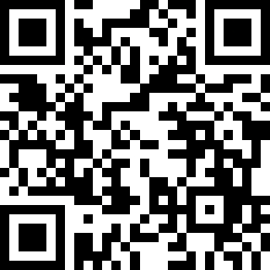

NIET OPENEN VOORDAT
DE CODE IS GEKRAAKT

